
责任编辑：金玉女
电 话：13521464166
传 真：86-010-58303388
编辑邮箱：yly@chinaccm.com
地址：北京市朝阳区高碑店新村东区B8-1（邮编：100022）

磷化工

2018.3.23

2018.3.16-2018.3.23
目 录
（仅限公司内部参阅）
磷矿石 4
评述：中国磷矿石市场一周评述及后市预测 4
国际：磷矿石价格指数 5
国际磷矿石参考价格 5
国内：磷矿石价格指数（企业车板报价） 5
部分企业磷矿石价格周汇总 6
国内主产区域磷矿石价格汇总（单位：元/吨） 6
黄磷 6
评述：中国黄磷市场一周评述及后市预测 6
本周部分企业黄磷出厂价格周汇总 7
本周国内黄磷主产区市场成交价格（单位：元/吨） 8
磷酸 9
评述：中国磷酸市场一周评述及后市预测 9
国际：最新磷酸市场成交情况 9
国际：磷酸价格指数 9
国内：磷酸价格指数 10
本周部分企业磷酸出厂价格周汇总 10
本周国内磷酸主产区市场参考价格 12
磷酸盐 12
三聚磷酸钠 12
评述：中国三聚磷酸钠市场一周评述及后市预测 12
价格指数 13
部分企业三聚磷酸钠出厂价格周汇总 13
国内工业三聚磷酸钠区域价格周汇总 14
六偏磷酸钠 14
评述：中国六偏磷酸钠市场一周评述及后市预测 14
部分企业六偏磷酸钠出厂价格周汇总 15
国内工业六偏磷酸钠区域价格周汇总 16
农药 16
草甘膦原粉区域价格指数 16
甘氨酸区域价格指数 17
草甘膦本周市场简述： 17
草甘膦本周市场简述： 17
氢钙 19
评述：中国氢钙市场一周评述及后市预测 19
本周部分企业氢钙出厂报价周汇总 20
磷铵 22
1磷肥市场一周导读 22
2国际磷肥市场行情 22
2.1国际市场主流商谈价格 22
2.1.1国际一铵市场价格表 22
2.1.2国际二铵市场价格表 23
2.2国际重钙市场价格统计表 24
3国内磷肥市场行情 25
3.1国内磷铵市场主流成交价格 25
3.1.2一铵国内主要市场价格表 25
3.1.2二铵国内主要市场价格表 25
3.2国内磷铵企业开工率走势图 26
3.2.1一铵企业开工率走势图 26
3.2.2二铵企业开工率走势图 27
3.3国内市场本周行情评述 27
3.3.1一铵：市场氛围走跌 下游观望为主 27
3.3.2二铵：市场交投平淡 成交价格松动 29
10声明 30

磷矿石

评述：中国磷矿石市场一周评述及后市预测

本周（2018.3.16-2018.3.23）四川和湖北地区成交价格上行，上行幅度在30-50元/吨不等。贵州地区部分磷矿企业停止执行1月以前订单，四川地区磷矿价格上行，磷矿企业看涨心态较浓。湖北地区因两会影响，磷矿企业计划在3月底恢复开采，市场尚不明朗。在环保影响下湖北地区今年产量将会减少500万吨，其中宜昌地区减少300万吨，磷矿船板价恐上行。滇池环保暂对云南磷矿市场影响不大，下游磷肥企业3月底开始进入检修期，云南地区磷矿需求难有明显提振。
贵州地区磷矿石市场供应缺口浮现，市场成交价在周初上浮。据了解市场1月初之前的订单停止执行，市场看涨心态较浓。价格方面：贵州开磷磷矿石正常开采，年产能900万吨，日采量2.5万吨，现30%品位磷矿石车板价（含税）400元/吨，矿石60%~70%自用，其余外销，走销状况平稳。
四川地区磷矿石供应吃紧，在环保影响下，部分企业仍在暂停开采。当前仅马边地区磷矿生产正常，四川本地磷肥企业磷矿库存不多，磷矿企业多看好后市。价格方面：四川马边瑞丰磷矿山正常开采，年产能40万吨，主供老客户，28%品位磷矿石马边县城交货价（含税）330元/吨左右，供应偏紧，成交较好。
云南地区磷矿石四场行情延续平稳走势，在贵州和四川磷矿成交价格上扬之后，云南地区并未跟涨。但受贵州和四川市场提振，云南地区价格至少会保持当前水平。价格方面：晋宁县磷都矿业磷矿正常开采，年产能100万吨，26%品位磷矿石公司货场交货含税价210元/吨，29%品位磷矿石公司货场交货含税价280元/吨，33.5%品位磷矿石公司货场交货含税价460元/吨。
湖北地区磷矿石市场尚未恢复，企业月底将陆续恢复开采，市场将在下月初恢复。价格方面：湖北柳树沟磷矿石开采尚未恢复，年产能100万吨，日采量2000吨，主产28%~30%品位，30%品位磷矿石船板交货价500元/吨，出货较好，场内无库存。
后市预测：在贵州和四川两地磷矿石价格上行影响下，国内磷矿石市场挺价意愿明显。湖北地区在4月初市场将陆续恢复，市场价格跟涨概率较大。云南受区域限制，供应以省内为主，价格有望上行。近期磷矿石市场仍相对乐观，但仍得看下游磷肥市场出口情况。

国际：磷矿石价格指数
磷矿石国际市场价格

国际磷矿石参考价格
产品 | 区域 | 价格(美元/吨)
产品 | 区域 | 3月22日
磷矿石 | FOB约旦（68-70%） | 98-99（2018一季度） | 85-86（2017三季度）
磷矿石 | CFR印度(68-70%） | 110-115（2018一季度） | 98-99（2017三季度）
磷矿石 | CFR印度70-72% | 115-120（2018一季度） | 96-104（2017三季度）
磷矿石 | FOB北非69% | 75-80（2018一季度） | 78-85（2018一季度）

国内：磷矿石价格指数（企业车板报价）

磷矿石国内市场价格

部分企业磷矿石价格周汇总

国内主产区域磷矿石价格汇总（单位：元/吨）
单位：（元/吨）
产品名称 | 省份 | 市场 | 含量 | 18-3-23 |  | 18-3-16 |  | 价格类型
 |  |  |  | 最低价 | 最高价 | 最低价 | 最高价 | 价格类型
磷矿石 | 贵州 | 福泉 | 30% | 380 | 400 | 380 | 400 | 车板价
磷矿石 | 贵州 | 开阳 | 30% | 300 | 400 | 300 | 380 | 坑口价
磷矿石 | 贵州 | 息烽 | 30% | 350 | 400 | 350 | 400 | 车板价
磷矿石 | 湖北 | 宝康 | 27% | 280 | 300 | 280 | 300 | 码头价
磷矿石 | 湖北 | 襄樊 | 30% | 410 | 450 | 410 | 450 | 车板价
磷矿石 | 湖北 | 宜昌 | 29% | 420 | 480 | 420 | 480 | 船板价
磷矿石 | 四川 | 金河 | 25% | 180 | 200 | 180 | 200 | 出厂价
磷矿石 | 四川 | 马边 | 28% | 250 | 330 | 250 | 330 | 交货价
磷矿石 | 四川 | 绵竹 | 29% | 370 | 390 | 370 | 390 | 到厂价
磷矿石 | 云南 | 安宁 | 30% | 350 | 400 | 350 | 400 | 货场价
磷矿石 | 云南 | 华宁 | 28% | 310 | 330 | 310 | 330 | 货场价
磷矿石 | 云南 | 昆明 | 28% | 290 | 350 | 290 | 350 | 货场价

黄磷

评述：中国黄磷市场一周评述及后市预测
本周（2018.3.16-2018.3.23）黄磷成交重心小幅下移，幅度200元/吨。从供应看，整体供应低位，区域供应分布差异明显，贵州、四川地区主流工厂开工稳定，云南地区多数工厂仍在停炉，恢复时间待定。从需求看，询单清淡，“两会”及部分地区环保严查，部分企业开工困难，采购市场观望。短期内看跌黄磷后期价格心态浓厚，按需采购，谨慎操作。
采购区域价格参考：
黄磷主流采购区域桶装到站价格小幅下调。山东地区16800-17600元/吨，江苏地区16800-17600元/吨，安徽地区16800-17600元/吨，天津地区16900-17700元/吨，东北地区17300-18100元/吨，广西地区16400-16600元/吨。
主产区黄磷行情概要：
云南地区：云南地区黄磷清淡运行。从供应看，云南地区停炉企业暂无恢复计划，整体开工低位水平。从需求看，询单清淡，商谈困难，利空价格走稳。当前价格参考：场内净磷出厂现汇报价16000-16100元/吨，据悉部分工厂少量订单出厂承兑15800-16000元/吨。
贵州地区：贵州地区黄磷主流工厂主发订单，询单稀少。近期个别工厂装置开工不稳定，恢复时间未定。当前场内净磷主流出厂承兑参考报价16100-16300元/吨，实交15900元/吨。
四川地区：四川地区黄磷价格窄幅调整。部分工厂报价暂稳，实交价格小幅走弱。主发订单，新单成交稀少。主流价格参考：净磷出厂现汇报价15800-16800元/吨，实交价格15500-16400元/吨。
湖北地区：从其他区域采购为主。主流成交承兑价至16600-16800元/吨。
后市分析：短期内黄磷市场观望调整，主流价格仍有下调可能。预计幅度200-300元/吨。虽然“两会”结束，但需求市场观望心态难消除，短期内仍将保持不积极采购。经过半个月左右的需求“寒冬”，预计部分黄磷工厂出货压力和库存压力渐增，缓解压力。电极、焦炭高位整理，磷矿石近期“涨声四起”。

国内：黄磷价格指数参考

本周部分企业黄磷出厂价格周汇总
单位：元/吨

省市 | 企业 | 类型 | 18-3-23 | 18-3-16
湖北 | 尧治河化工 | 净磷 | - | -
湖北 | 兴发集团 | 净磷 | - | -
贵州 | 国华天鑫磷业 | 净磷 | 16500 | 16500
贵州 | 瓮福磷业 | 净磷 | - | -
贵州 | 施秉成功磷化瓮安分公司 | 净磷 | - | -
贵州 | 开磷化工 | 净磷 | 16500 | 16500
贵州 | 瓮安县龙马磷业 | 净磷 | - | -
贵州 | 黔能天和 | 净磷 | - | 16500
贵州 | 青利天盟 | 净磷 | 16000 | 16400
贵州 | 息烽合力 | 净磷 | - | 16500
贵州 | 开阳安达磷化工 | 净磷 | - | -
贵州 | 贵州开阳磷化工 | 净磷 | - | -
贵州 | 瓮安龙腾化工 | 净磷 | 17000 | 17000
四川 | 华丰化工 | 净磷 | 15800 | 17600
四川 | 金川化工 | 到站 | - | -
四川 | 天亿化工 | 净磷 | - | -
四川 | 林辰化工 | 净磷 | - | -
四川 | 启明星 | 净磷 | 16800 | 16800
四川 | 石棉蓝海 | 净磷 | - | 16300
四川 | 石棉弘盛电化 | 净磷 | - | -
四川 | 石棉县蜀鲁锌冶 | 净磷 | - | -
四川 | 马边无穷 | 净磷 | - | -
四川 | 雷波凯瑞 | 净磷 | - | -
四川 | 四川金石化工 | 净磷 | - | -
四川 | 马边龙泰磷电 | 净磷 | 16500 | 16500
云南 | 江磷集团 | 低砷净磷 | - | 16600
云南 | 康盛磷业 | 净磷 | - | -
云南 | 晋宁黄磷厂 | 净磷 | - | -
云南 | 云南马龙云华 | 净磷 | 16000 | 16300
云南 | 云南陆良荣盛 | 净磷 | - | -
云南 | 云南陆良宏盈 | 净磷 | - | -
云南 | 云南荣成达 | 净磷
云南 | 南磷集团 | 净磷 | - | -
云南 | 云南天安化工 | 净磷 | - | -
云南 | 屏边福利黄磷厂 | 净磷 | 16000 | 16400
云南 | 澄江冶钢集团 | 净磷 | - | -
云南 | 澄江华业 | 净磷 | 16100 | 16100
云南 | 澄江志成 | 净磷 | - | -
云南 | 云南活发 | 净磷 | 16500 | 16500
云南 | 华宁汇鑫 | 净磷 | - | -

本周国内黄磷主产区市场成交价格（单位：元/吨）

区域 | 18-3-23 | 18-3-22 | 18-3-21 | 18-3-20
湖北（承兑） | 16700 | 16700 | 16700 | 16700
贵州（承兑） | 15900 | 15900 | 15900 | 15900
四川（现汇） | 15900 | 15900 | 15900 | 15900
云南（现汇） | 15900 | 15900 | 15900 | 15900

磷酸

评述：中国磷酸市场一周评述及后市预测

本周（2018.3.16-2018.3.23）磷酸市场暂稳运行，需求无起色。磷酸市场清淡运行，主流价格暂稳。黄磷市场弱势调整，需观望成本面。
各主产区行情如下：
西南地区：云南地区净水出厂价4600-4700元/吨。四川地区净水出厂价4500-4700元/吨。85%工业湿法酸净水出厂价4050-4100元/吨（川内价）；贵州地区净水出厂价4600元/吨。
华南地区：广西地区净水出厂价4800-5000元/吨。
华中地区：湖北地区净水出厂价5000-5100元/吨；河南地区净水出厂价4900元/吨左右；湖南地区净水出厂报价4900元/吨。
华东地区：江苏地区净水出厂价5000-5400元/吨；山东地区净水出厂价5400-5600元/吨；江西地区净水出厂价5000元/吨。
85%食品级磷酸：
西南地区：云南地区净水出厂价4600-4700元/吨，四川地区净水出厂价4600-4700元/吨。
华南地区：广西地区净水出厂价4900-5000元/吨。防城港FOB报价900-910美元/吨。
华东地区：江苏地区净水出厂价5200-5400元/吨；江西地区净水出厂价5000元/吨。
后市分析：短期内磷酸价格方面仍保持暂稳观望。磷酸市场及下游需求市场对黄磷市场持观望心态，所以短期内磷酸工厂生产积极性和需求市场采购积极性难有好转，保持主发订单或老客户订单为主。

国际：最新磷酸市场成交情况

国际：磷酸价格指数
产品 | 区域 | 价格(美元/吨)
产品 | 区域 | 3月22日
磷酸(P205) | CFR印度 | 678（2018第一季度） | 567-572（2017四季度）

国内：磷酸价格指数

本周部分企业磷酸出厂价格周汇总
单位：（元/吨）
省市 | 企业 | 含量 | 类型 | 备注 | 2018-3-16 | 2018-3-23
江苏 | 澄星集团 | 85% | 工业 | 净水出厂价 | 5400 | 5400
江苏 | 澄星集团 | 85% | 食品 | 净水出厂价 | 5500 | 5500
江苏 | 泰兴南磷公司 | 85% | 工业 | 净水出厂价 | 5500 | 5500
江苏 | 泰兴南磷公司 | 85% | 食品 | 净水出厂价 | 5600 | 5600
江苏 | 泰兴金缘 | 85% | 工业 | 净水出厂价 | 4550 | 4550
江苏 | 博汉工贸 | 85% | 工业 | 净水出厂价 | 5500 | 5500
江苏 |  | 85% | 食品 | 净水出厂价 | 5600 | 5600
江苏 | 苏州化原化工 | 85% | 湿法净化 | 净水出厂价 | 4430 | 4430
省市 | 企业 | 含量 | 类型 | 备注 | 2018-3-16 | 2018-3-23
江苏 | 常州奇旺化学 | 85% | 工业 | 净水出厂价 | 4800 | 4800
江苏 | 常州奇旺化学 | 85% | 食品 | 净水出厂价 | 5000 | 5000
江苏 | 常州李氏越洋化工 | 85% | 工业 | 净水出厂价 | - | -
江苏 | 连云港德邦精细化工 | 85% | 食品 | 净水出厂价 | 5350 | 5350
江苏 | 连云港市黔锦化工厂 | 85% | 食品 | 净水出厂价 | 5600 | 5600
江苏 | 江苏裕元实业 | 85% | 工业 | 净水出厂价 | - | -
江苏 | 江苏裕元实业 | 85% | 食品 | 净水出厂价 | - | -
江西 | 九江三本化工 | 85% | 工业 | 净水出厂价 | 5000 | 5000
江西 | 九江三本化工 | 85% | 食品 | 净水出厂价 | 5100 | 5100
江西 | 江西樟树赣江 | 85% | 工业 | 净水出厂价 | 4300 | 4300
江西 | 江西樟树赣江 | 85% | 食品 | 净水出厂价 | 4500 | 4500
江西 | 樟树鼎鑫实业 | 85% | 工业 | 净水出厂价 | 4700 | 4700
江西 | 樟树鼎鑫实业 | 85% | 食品 | 净水出厂价 | 4800 | 4800
山东 | 青州鑫胜化工 | 85% | 工业 | 净水出厂价 | 5200 | 5200
山东 | 青州鑫丰化工 | 85% | 工业 | 净水出厂价 | 5100 | 5100
山东 | 青州恒明化工 | 85% | 工业 | 净水出厂价 | 5500 | 5500
山东 | 青州振华 | 85% | 工业 | 净水出厂价 | - | -
山东 | 青州振华 | 85% | 食品 | 净水出厂价 | - | -
广东 | 广州东泰 | 85% | 工业 | 包装 | 6300 | 6300
广东 | 广州东泰 | 85% | 湿法净化 | 包装 | 5800 | 5800
广东 | 广州市臻诚化工 | 85% | 云南工业级 | 包装 | 5200 | 5200
广东 | 广州市臻诚化工 | 85% | 贵州工业级 | 包装 | 5000 | 5000
广东 | 广州市日可威化工 | 85% | 广西食品级 | 净水 | 5900 | 5900
广东 | 明利集团 | 85% | 工业 | 净水 | 5000 | 5000
广东 | 明利集团 | 85% | 食品 | 净水 | 5000 | 5000
广东 | 广西越洋化工 | 85% | 食品 | 港口FOB35KG包装桶 | - | $890
广东 | 广西志诚化工 | 85% | 食品 | 港口FOB | $900 | $900
广东 | 广西志诚化工 | 85% | 工业 | 净水 | 4900 | 4900
广东 | 防城港多麟化工 | 85% | 食品 | FOB防城港35KG包装桶 | - | -
广东 | 广西荣德化工 | 85% | 食品 | 港口FOB | $880 | $880
河南 | 武陟县东兴化工 | 85% | 工业 | 净水 | 5000 | 5000
河南 | 河南新乡华幸化工 | 85% | 工业 | 净水 | 4600 | 4600
河南 | 河南巩义新星磷化 | 85% | 工业 | 净水 | 5500 | 5500
湖北 | 武汉南轻科技 | 85% | 工业 | 净水 | 4450 | 4450
湖北 | 武汉南轻科技 | 70% | 工业 | 净水 | - | -
湖北 | 兴发集团 | 85% | 食品 | 净水 | 5100 | 5100
湖北 | 兴发集团 | 85% | 工业 | 净水 | 5000 | 5000
省市 | 企业 | 含量 | 类型 | 备注 | 2018-3-16 | 2018-3-23
湖北 | 武汉无机盐化工厂 | 85% | 工业 | 净水 | 5000 | 5000
湖北 | 武汉无机盐化工厂 | 85% | 食品 | 净水 | 5200 | 5200
湖北 | 宜昌楚原 | 85% | 工业 | 净水 | - | -
湖北 | 湖北三宁化工 | 85% | 湿法酸 | 净水 | 4800 | 4800
湖南 | 中天磷酸盐化工 | 85% | 工业 | 净水 | 5450 | 5450
贵州 | 瓮福集团 | 85% | 食品 | 净水 | 4900 | 4900
贵州 | 瓮福集团 | 85% | 工业 | 净水 | 4800 | 4800
四川 | 九河化工 | 85% | 工业 | 净水 | - | 4600
四川 | 安达农森 | 85% | 工业 | 净水出厂价 | 4800 | 4800
四川 | 启明星 | 85% | 工业 | 净水 | 4800 | 4800
四川 | 启明星 |  | 食品 | 净水 | 4900 | 4900
四川 | 泰来化工 | 85% | 工业 | 净水 | - | -
四川 | 圣地亚 | 85% | 工业 | 净水 | 自用 | 自用
四川 | 圣地亚 | 85% | 食品 | FOB防城港 | 900 | 900
四川 | 胜丰磷化工 | 85% | 工业 | 净水 | 4700 | 4700
四川 | 四川兴百盛化工 | 85% | 工业 | 净水 | 4400 | 4400
四川 | 什邡康龙化工 | 85% | 工业 | 净水 | 4400 | 4400
四川 | 什邡岐山化工 | 85% | 工业 | 净水 | 4700 | 4700
四川 | 什邡跃成化工 | 85% | 工业 | 净水 | 4300 | 4300
四川 | 什邡华蓉科技 | 85% | 工业 | 净水 | 4900 | 4900
四川 | 四川金石化工 | 85% | 工业 | 净水 | 4600 | 4600
四川 | 四川箭滩化工 | 85% | 工业 | 净水 | - | -
云南 | 江磷集团 | 85% | 工业 | 净水 | - | -
云南 | 江磷集团 | 85% | 食品 | FOB防城港 | - | -
云南 | 南磷集团 | 85% | 工业 | 净水 | 自用 | 自用
云南 | 南磷集团 | 85% | 食品 | FOB防城港 | - | -
云南 | 澄江华业公司 | 85% | 工业 | 净水 | 4700 | 4700
云南 | 澄江华业公司 | 85% | 食品 | 净水 | 4800 | 4800
云南 | 江川安福化工 | 85% | 工业 | 净水 | 4500 | 4500
云南 | 江川安福化工 | 85% | 食品 | 净水 | 4600 | 4600
云南 | 昆明泛化经贸 | 85% | 工业 | 净水 | - | -
云南 | 昆明泛化经贸 | 85% | 食品 | 净水 | $880 | $915
云南 | 云南五矿新化 | 85% | 食品 | 净水 | $720 | $720
云南 | 云南南滇化工 | 85% | 工业 | 净水 | 4800 | 4800
云南 | 云南南滇化工 | 85% | 食品 | 净水 | - | -
云南 | 江川瑞星化工 | 85% | 工业 | 净水 | 5000 | 5000

本周国内磷酸主产区市场参考价格
单位：（元/吨）
省份 | 规格 | 18-3-23 | 18-3-22 | 18-3-21 | 18-3-20
江苏 | 85%工业净水 | 4900-5400 | 4900-5400 | 4900-5400 | 4900-5400
江西 | 85%工业净水 | 5000-5400 | 5000-5400 | 5000-5400 | 5000-5400
山东 | 85%工业净水 | 5300-5600 | 5300-5600 | 5300-5600 | 5300-5600
广西 | 85%工业净水 | 4950-5300 | 4950-5300 | 4950-5300 | 4950-5300
河南 | 85%工业净水 | 4800-5200 | 4800-5200 | 4800-5200 | 4800-5200
湖北 | 85%工业净水 | 5200-5300 | 5200-5300 | 5200-5300 | 5200-5300
湖南 | 85%工业净水 | 5100-5400 | 5100-5400 | 5100-5400 | 5100-5400
四川 | 85%工业净水 | 4800-5000 | 4800-5000 | 4800-5000 | 4800-5000
云南 | 85%工业净水 | 4700-5200 | 4700-5200 | 4700-5200 | 4700-5200

磷酸盐

三聚磷酸钠

评述：中国三聚磷酸钠市场一周评述及后市预测
行情回顾：
本周(2018.3.16-2018.3.23)三聚磷酸钠市场行情平稳。上游原料磷酸、纯碱价格稳定，成本面无较大波动，下游面对市场平稳行情，无较大备货意愿，多按需采购，整体市场交投不活跃，五钠厂家多以维护老客户订单为主，稳价出货，继续观望市场。
94%工业级三聚磷酸钠：四川地区主流出厂报价5400-6000元/吨，主流成交价5300-5900元/吨；云南地区主流出厂报价5600-5700元/吨，主流成交价在5500-5600元/吨；贵州地区主流出厂报价5700-5900元/吨，实单多一单一议，广州发到价5800-5950元/吨，上海送到价6050元/吨；华东地区主流出厂价5800-6400元/吨；华中地区主流出厂价6000-6500元/吨，实际成交可商谈；黄埔港FOB报价维持在850美元/吨。
94%食品级三聚磷酸钠：四川地区主流出厂含税报价7200-7800元/吨；贵州地区普通颗粒主流出厂报价7100元/吨，实单多一单一议；华东地区主流出厂价7600-7800，实际成交多一单一议；华中地区主流出厂价7100-7300元/吨，实际成交灵活可商谈。
后市预测：短期内上下游市场难寻较大利好指引，三聚磷酸钠行情延续平稳运行。分析原因：
第一，原料磷酸、纯碱市场价格走稳，成本面对市场暂无较大影响；
第二，下游无较大备货意愿，采购积极性一般，主流厂家多选择执行稳价政策维护老客户订单。

价格指数

部分企业三聚磷酸钠出厂价格周汇总
单位：元/吨

省市 | 企业 | 含量 | 类型 | 备注 | 18-3-16 | 18-3-23
天津 | 荣宏化工 | 94% | 工业 | 出厂包装价 | 5800 | 5800
天津 | 荣宏化工 | 94% | 食品 | 出厂包装价 | - | -
江苏 | 天富化工 | 94% | 食品 | 出厂包装价 | 7500 | 7500
山东 | 广汇化工 | 94% | 工业 | 出厂包装价 | 6000 | 6000
山东 | 青州振华 | 94% | 工业 | 出厂包装价 | 6400 | 6400
河南 | 新乡华幸 | 94% | 工业 | 出厂包装价 | 6000 | 6000
湖北 | 兴发集团 | 94% | 工业 | 出厂包装价 | 6000 | 6000
湖北 | 兴发集团 | 94% | 食品 | 出厂包装价 | 7300 | 7300
湖北 | 武汉无机盐厂 | 94% | 工业 | 出厂现汇价 | 5800 | 5800
贵州 | 华捷化工 | 94% | 工业 | 出厂包装价 | 5900 | 5900
贵州 | 华捷化工 | 94% | 食品 | 出厂包装价 | 6000 | 6000
四川 | 金地亚美化工 | 95% | 食品 | 出厂包装价 | 8300 | 8300
四川 | 蓝剑集团 | 94% | 工业 | 出厂包装价 | 5600 | 5600
四川 | 蓝剑集团 | 94% | 食品 | 出厂包装价 | 7800 | 7800
四川 | 华丰化工 | 94% | 工业 | 天津港FOB | - | -
四川 | 启明星 | 94% | 食品 | 出厂包装价 | 7500 | 7500
四川 | 启明星 | 94% | 工业 | 出厂包装价 | 5700 | 5700
四川 | 圣地亚化工 | 94% | 工业 | 出厂现汇价 | 5700 | 5400
四川 | 圣地亚化工 | 94% | 食品 | 黄埔港FOB | $780 | $780
四川 | 天原（天蓝）化工 | 94% | 工业 | 出厂包装价 | 5100 | 5100
云南 | 南磷集团 | 94% | 工业 | 防城港FOB | - | -
省市 | 企业 | 含量 | 类型 | 备注 | 18-3-16 | 18-3-23
云南 | 南滇化工 | 94% | 工业 | 出厂含税价 | 5700 | 5700
云南 | 马龙产业（中轻依兰） | 94% | 工业 | 出厂包装价 | 5600 | 5600
重庆 | 川东集团 | 94% | 工业 | 黄埔港FOB | $850 | $850

国内工业三聚磷酸钠区域价格周汇总
单位：元/吨

区域 | 18-3-16 | 18-3-23
华北 | 6000 | 6000
华东 | 6000 | 6000
华中 | 6000 | 6000
西南 | 5600 | 5600

六偏磷酸钠

评述：中国六偏磷酸钠市场一周评述及后市预测
本周(2018.3.16-2018.3.23)六偏磷酸钠市场交投不温不火，主流厂家报价基本维持稳定。下游多按需采购，无明显备货意愿，六偏磷酸钠厂家多以维护老客户订单为主，调价意向不大，继续观望市场。
68%工业级六偏磷酸钠：四川地区主流出厂价6500-7200元/吨，主流成交价在6400-7000元/吨；云南地区主流出厂价6800-7200元/吨；贵州地区主流出厂价6200-6700元/吨，主流成交价在6100-6600元/吨左右；湖北地区主流出厂价7000-7400元/吨；河南地区主流出厂价6800-7000元/吨；黄埔港FOB报价维持在1050美元/吨。
68%食品级六偏磷酸钠：四川地区主流出厂在8000-8300元/吨；湖北地区主流出厂价8300-8400元/吨，华东地区8300-8600元/吨。
后市预测：下周六偏磷酸钠市场交投延续不温不火，主流行情仍以稳为主。分析原因：
第一，原料磷酸、纯碱市场价格走稳，成本面对市场暂无较大影响；
第二，下游无较大备货意愿，采购积极性一般，主流厂家多选择执行稳价政策维护老客户订单。

部分企业六偏磷酸钠出厂价格周汇总
省市 | 企业 | 含量 | 类型 | 备注 | 18-3-16 | 18-3-23
天津 | 荣宏化工 | 68% | 工业 | 出厂价 | 6400 | 6400
天津 | 荣宏化工 | 68% | 食品 | 出厂价 | 7600 | 7600
山东 | 广汇化工 | 68% | 工业 | 出厂含税价 | 6600 | 6600
山东 | 青州科缔化工 | 68% | 工业 | 出厂含税价 | 5800 | 5800
山东 | 青州振华化工 | 68% | 工业 | 出厂含税价 | 7000 | 7000
湖北 | 兴发集团 | 68% | 工业 | 出厂含税价 | 7400 | 7400
湖北 | 兴发集团 | 68% | 食品 | 出厂含税价 | 8400 | 8400
河南 | 新乡华幸化工 | 68% | 工业 | 出厂含税价 | 7000 | 7000
贵州 | 华捷化工 | 68% | 工业 | 出厂价 | 6500 | 6500
贵州 | 华捷化工 | 68% | 食品 | 出厂价 | 6900 | 6900
四川 | 蓝剑集团 | 68% | 工业 | 出厂价 | - | -
四川 | 蓝剑集团 | 68% | 食品 | 出厂价 | - | -
四川 | 金地亚美 | 68% | 食品 | 出厂价 | 8300 | 8300
四川 | 启明星 | 68% | 工业 | 出厂价 | 6900 | 6900
四川 | 启明星 | 68% | 食品 | 出厂价 | 8000 | 8000
四川 | 华丰化工 | 68% | 工业 | 天津港FOB | $1,550 | $1,550
四川 | 圣地亚化工 | 68% | 工业 | 广州提货价 | 6500 | 6500
四川 | 圣地亚化工 | 68% | 食品 | 黄埔港FOB | - | -
四川 | 四川金石 | 68% | 工业 | 出厂含税价 | - | -
云南 | 南滇化工 | 68% | 工业 | 出厂含税价 | 6900 | 6900

国内工业六偏磷酸钠区域价格周汇总
单位：元/吨

区域 | 18-3-16 | 18-3-23
华北 | 7100 | 7100
华东 | 7000 | 7000
华中 | 7100 | 7100
西南 | 6700 | 6700

农药

草甘膦原粉区域价格指数

甘氨酸区域价格指数

草甘膦本周市场简述：
本周，草甘膦市场利空阴云笼罩，价格略有下滑。
草甘膦95%原粉主流报价2.55-2.6万元/吨，主流成交至2.4-2.45万元/吨，上海港FOB 主流价格3850-3900美元/吨。
主要由如下几方面体现：
第一，从市场成交情况看，上海展会过后两周时间，采购商并没有积极采购，订单稀少，不论是制剂商，还是原粉供应商，普遍反馈市场清淡；
第二，从国内生产商开工情况看，“两会”在京结束，冬季“26+2”限产结束，短期内尚无明显的政策，限制化工品生产；
第三，从大宗品市场价格看，黄磷、甘氨酸等原料产品价格处于下滑态势，副产物氯甲烷等依旧维持相对高位。
——下周行情预测：就未来市场看，仍有下滑的可能，原因有如下几点：
第一，从市场看，如果没有突发的环保事件，短期内尚无明显政策限制市场开工，产量逐步走强是大概率事件；
第二，从市场季节看，草甘膦市场逐步进入淡季，价格方面难有支撑。

草甘膦本周市场简述：
本周，草甘膦市场利空阴云笼罩，价格略有下滑。
草甘膦95%原粉主流报价2.55-2.6万元/吨，主流成交至2.4-2.45万元/吨，上海港FOB 主流价格3850-3900美元/吨。
主要由如下几方面体现：
第一，从市场成交情况看，上海展会过后两周时间，采购商并没有积极采购，订单稀少，不论是制剂商，还是原粉供应商，普遍反馈市场清淡；
第二，从国内生产商开工情况看，“两会”在京结束，冬季“26+2”限产结束，短期内尚无明显的政策，限制化工品生产；
第三，从大宗品市场价格看，黄磷、甘氨酸等原料产品价格处于下滑态势，副产物氯甲烷等依旧维持相对高位。
——下周行情预测：就未来市场看，仍有下滑的可能，原因有如下几点：
第一，从市场看，如果没有突发的环保事件，短期内尚无明显政策限制市场开工，产量逐步走强是大概率事件；
第二，从市场季节看，草甘膦市场逐步进入淡季，价格方面难有支撑。

氢钙

评述：中国氢钙市场一周评述及后市预测
本周(2018.3.16-2018.3.23)磷酸氢钙市场成交稀少，价格偏弱整理运行。终端养殖行情持续低迷，饲企对氢钙的采买积极性不高，氢钙厂家新单成交寡淡，原料成本面虽存利好支撑，但厂家多暂稳观望市场，报价谨慎。本周云南地区部分企业库存压力仍存，四川整体市场供需两低，湖北地区企业报价小幅下调整理，其他地区多暂稳观望西南市场动态。
饲料级磷酸氢钙价格参考：
17%粉状饲料级磷酸氢钙：四川地区主流出厂报价1750-1850元/吨，主流成交价在1750-1800元/吨；云南地区主流出厂报价1600-1650元/吨，主流成交价在1550-1580元/吨；湖北地区主流出厂报价1820-1850元/吨，主流成交价在1800-1830元/吨；华北地区主流出厂报价1900-2000元/吨；华东地区主流出厂报价1900-2050元/吨。
17%颗粒饲料级磷酸氢钙：四川地区主流出厂报价1900-2050元/吨，云南地区主流出厂报价1800-1850元/吨左右。
18%粉状饲料级磷酸氢钙：四川地区主流出厂报价1900-2050元/吨，云南地区主流报价1800-1850元/吨左右。
18%颗粒饲料级磷酸氢钙：四川地区主流出厂报价2250元/吨左右，云南地区主流报价1950-2000元/吨左右，华东地区主流报价2200-2300元/吨。
21%饲料级磷酸一二钙：云南地区一二钙主流报价2250-2300元/吨左右；河北地区磷酸一二钙主流报价2400元/吨；江苏地区磷酸一二钙主流报价粉状2350元/吨，颗粒出厂价2500元/吨。
22%饲料级磷酸二氢钙：云南地区主流报价2550-2650元/吨左右，贵州地区磷酸二氢钙出厂价2450-2600元/吨。江苏地区饲料级粉状磷酸二氢钙出厂报价2800元/吨，饲料级颗粒磷酸二氢钙出厂报价2900元/吨。
饲料级三钙市场：贵州地区饲料三钙主流出厂报价2400-2450元/吨；山东地区脱氟含钠5%磷酸三钙出厂价2500元/吨，不含钠2000元/吨。
后市预测：从目前市场看，原料货紧价高，厂家生产成本压力大，调价谨慎，而短期内下游采购需求仍不乐观，氢钙价格缺乏需求面的实质性利好支撑，3月下旬整体市场在原料成本面的支撑下看稳居多。下周磷酸氢钙主流行情看稳，局部小幅整理运行。

本周部分企业氢钙出厂报价周汇总
单位：元/吨

省市 | 企业 | 产品 | 类型 | 含量 | 备注 | 18-3-16 | 18-3-23
河北 | 石家庄右岸 | 氢钙 | 饲料 | 17%粉状 | 出厂价 | 2000 | 2000
 |  |  |  | 17%颗粒 | 出厂价 | 2100 | 2100
 |  |  |  | 18%粉状 | 出厂价 | 2200 | 2200
 |  |  |  | 18%颗粒 | 出厂价 | 2300 | 2300
江苏 | 德邦精细 | 二氢钙 | 食品 |  | 出厂价 | 8800 | 8800
江苏 | 德邦精细 | 氢钙 | 食品 |  | 出厂价 | 7700 | 7700
江苏 | 泰达精细 | 氢钙 | 食品 |  | 出厂价 | 5500 | 5500
 |  |  |  | 无水 | 出厂价 | 6800 | 6800
江苏 | 泰达精细 | 二氢钙 | 食品 | 无水 | 出厂价 | 8500 | 8500
江苏 | 泰达精细 | 二氢钙 | 食品 |  | 出厂价 | 7500 | 7500
江苏 | 泰达精细 | 三钙 | 食品 |  | 出厂价 | 5500 | 5500
江苏 | 连云港东洲 | 氢钙 | 饲料 | 17%粉状 | 出厂价 | 1800 | 1800
江苏 | 连云港东洲 | 氢钙 | 饲料 | 17%颗粒 | 出厂价 | 1900 | 1900
江苏 | 连云港东洲 | 氢钙 | 饲料 | 18%粉状 | 出厂价 | 2000 | 2000
江苏 | 连云港东洲 | 氢钙 | 饲料 | 18%颗粒 | 出厂价 | 2150 | 2150
江苏 | 连云港东洲 | 三钙 |  |  | 出厂价 | - | -
江苏 | 连云港东洲 | 一二钙 | 饲料 | 21%颗粒 | 出厂价 | 2450 | 2450
江苏 | 南京泛欧磷酸氢钙 | 氢钙 | 饲料 | 18%粉状 | 连云港 | - | -
江苏 | 南京泛欧磷酸氢钙 | 氢钙 | 饲料 | 18%颗粒 | 连云港发到价 | - | -
江苏 | 南京泛欧磷酸氢钙 | 磷酸三钙 |  |  | 连云港 | - | -
江苏 | 新磷矿化 | 氢钙 | 饲料 | 17%粉状 | 出厂价 | 2000 | 2000
山东 | 青州金通 | 氢钙 | 饲料 | 16.5粉状 | 出厂价 | 1750 | 1750
湖北 | 聚鑫 | 氢钙 | 饲料 | 17%粉状 | 出厂价 | - | -
湖北 | 楚襄化工 | 氢钙 | 饲料 | 17%粉状 | 出厂价 | 1880 | 1820
广西 | 桂兴 | 氢钙 | 饲料 | 17%粉状 | 出厂价 | - | -
广西 | 鑫益 | 氢钙 | 饲料 | 17%粉状 | 出厂价 | - | -
四川 | 川恒 | 二氢钙 | 饲料 | 22% | 出厂价 | 2800 | 2800
四川 | 金鸿饲料 | 氢钙 | 饲料 | 17%粉状 | 出厂价 | 1850 | 1850
四川 | 绵竹盘龙 | 氢钙 | 饲料 | 17%粉状 | 出厂价 | 1800 | -
四川 | 绵竹盘龙 | 二氢钙 | 饲料 | 22%粉状 | 出厂价 | 2860 | -
四川 | 绵竹三佳 | 氢钙 | 饲料 | 17%粉状 | 出厂价 | 1800 | 1800
四川 | 天丰饲料 | 氢钙 | 饲料 | 17%粉状 | 出厂价 | - | -
四川 | 龙蟒 | 氢钙 | 饲料 | 17%粉状 | 出厂价 | - | -
四川 | 汉源 | 氢钙 | 饲料 | 17%粉状 | 出厂价 | 1750 | 1750
四川 | 四川路林 | 氢钙 | 饲料 | 17%粉状 | 出厂价 | - | 1800
四川 | 四川鸿鹤精细化工 | 氢钙 | 饲料 | 17%粉状 | 出厂价 | - | -
四川 | 攀枝花东立化工 | 氢钙 | 饲料 | 17%粉状 | 出厂价 | - | -
四川 | 宏达化工 | 氢钙 | 饲料 | 17%粉状 | 出厂价 | - | -
 |  |  |  | 18%颗粒 | 出厂价 | - | -
云南 | 川金诺 | 氢钙 | 饲料 | 17%粉状 | 出厂价 | - | -
云南 | 富民世翔 | 氢钙 | 饲料 | 17%粉状 | 出厂价 | 1600 | 1600
云南 | 金地 | 氢钙 | 饲料 | 17%粉状 | 出厂价 | - | -
云南 | 磷化集团 | 一二钙 | 饲料 | 21% | 出厂价 | 2250 | 2250
云南 | 禄丰天宝磷化工 | 氢钙 | 饲料 | 17%粉状 | 出厂价 | 1650 | 1650
贵州 | 贵州云福 | 二氢钙 | 饲料 | 22% | 出厂价 | 2650 | 2700
贵州 | 贵州云福 | 氢钙 | 饲料 | 16.5%粉状 | 出厂价 | 1550 | 1550
贵州 | 贵州瓮安龙腾 | 三钙 | 饲料 |  | 出厂价 | 3200 | 3200
贵州 | 瓮福小野田 | 三钙 | 饲料 |  | 出厂价 | - | 2500

磷铵

1磷肥市场一周导读
国内市场：
一铵市场氛围走跌，下游观望为主；二铵市场交投平淡，成交价格松动。

2国际磷肥市场行情

2.1国际市场主流商谈价格

2.1.1国际一铵市场价格表
产品 | 区域 | 价格(美元/吨)
产品 | 区域 | 3月22日 | 3月15日
磷酸一铵（FOB散装） | 波罗的海 | 398-400 | 400-405
磷酸一铵（FOB散装） | 摩洛哥 | 413-423 | 413-423
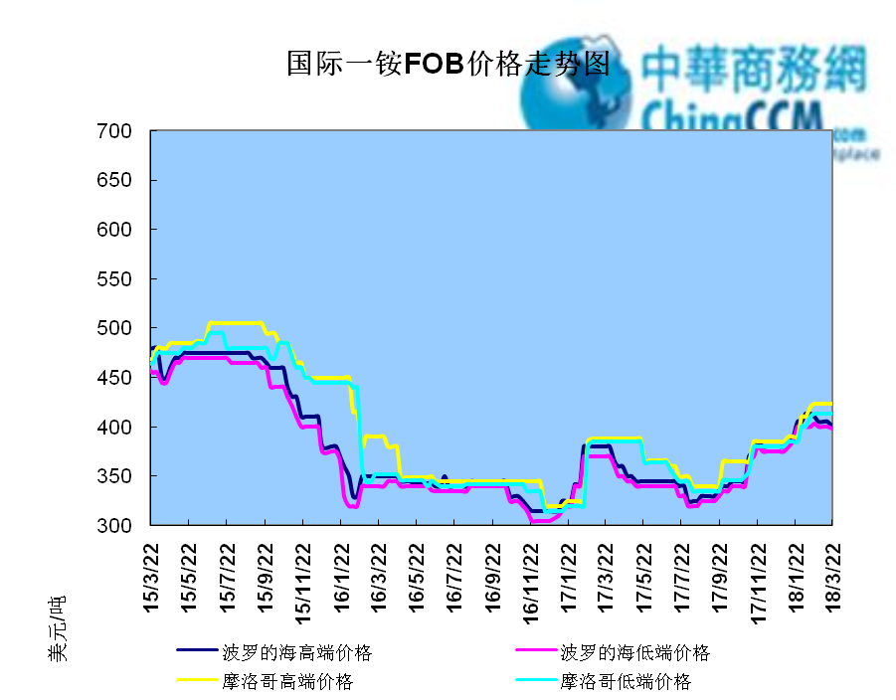

2.1.2国际二铵市场价格表

产品 | 区域 | 价格(美元/吨)
产品 | 区域 | 3月22日 | 3月15日
磷酸二铵（FOB散装） | 美国海湾 | 413-415 | 413-415
磷酸二铵（FOB散装） | 突尼斯 | 440-442 | 440-442
磷酸二铵（FOB散装） | 摩洛哥 | 400-435 | 400-435
磷酸二铵（FOB散装） | 立陶宛 | 420-425 | 420-425
磷酸二铵（FOB散装） | 俄罗斯/黑海 | 390-400 | 390-400
磷酸二铵（FOB散装） | 中国 | 410-415 | 410-420
磷酸二铵（FOB散装） | 沙特阿拉伯(KSA) | 413-423 | 413-423
磷酸二铵（FOB散装） | 墨西哥 | 415-420 | 415-420
磷酸二铵（FOB散装） | 澳大利亚 | 390-400 | 390-400
磷酸二铵（FOB散装） | 美国海湾(内销） | 375-383 | 373-380
磷酸二铵（FOB散装） | 佛罗里达 | 385 | 385
磷酸二铵（FOB散装） | 中国内销出厂 | 413-437 | 413-437
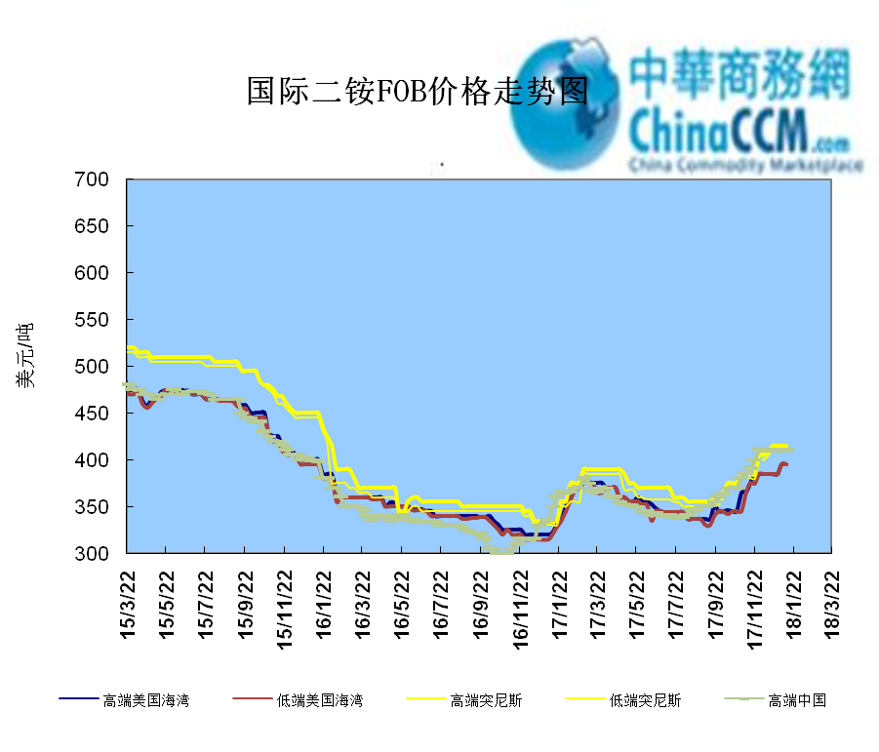

2.2国际重钙市场价格统计表

产品 | 区域 | 价格(美元/吨)
产品 | 区域 | 3月22日 | 3月15日
重过磷酸钙（FOB散装） | 突尼斯 | 290-300 | 290-300
重过磷酸钙（FOB散装） | 摩洛哥 | 305-310 | 305-310
重过磷酸钙（FOB散装） | 中国 | 275-300 | 275-300
重过磷酸钙（FOB散装） | 地中海东部(黎巴嫩/以色列) | 295-320 | 295-320

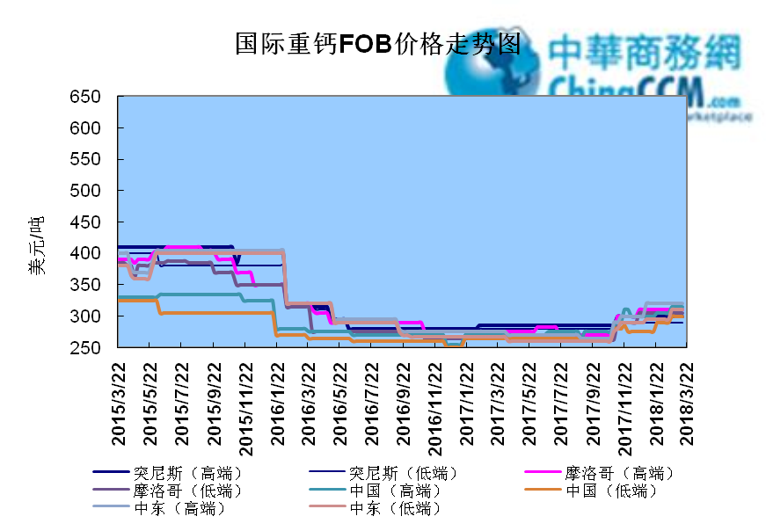

3国内磷肥市场行情

3.1国内磷铵市场主流成交价格

3.1.2一铵国内主要市场价格表
元/吨
省份 | 含量 | 规格 | 价格类型 | 18-3-23 | 18-3-22 | 18-3-21 | 18-3-20 | 18-3-19
河南 | 55% | 粉状 | 出厂价 | 2300 | 2300 | 2300 | 2400 | 2400
河南 | 55% | 颗粒 | 出厂价 | 2200 | 2200 | 2200 | 2250 | 2250
湖北 | 55% | 粉状 | 出厂价 | 2200 | 2200 | 2200 | 2300 | 2300
湖北 | 58% | 粉状 | 出厂价 | 2300 | 2300 | 2300 | 2400 | 2400
山东 | 55% | 粉状 | 入库价 | 2300 | 2300 | 2300 | 2300 | 2300
西南 | 55% | 粉状 | 出厂价 | 2100 | 2100 | 2100 | 2200 | 2200
西南 | 55% | 颗粒 | 出厂价 | 2200 | 2200 | 2200 | 2300 | 2300

3.1.2二铵国内主要市场价格表
单位：元/吨
省份 | 含量 | 价格类型 | 18-3-23 | 18-3-22 | 18-3-21 | 18-3-20 | 18-3-19
云南 | 64% | 出厂价 | 2550 | 2550 | 2550 | 2550 | 2550
贵州 | 64% | 出厂价 | 2550 | 2550 | 2550 | 2550 | 2550
湖北 | 64% | 出厂价 | 2725 | 2725 | 2725 | 2725 | 2725
新疆 | 64% | 到站价 | 2700 | 2700 | 2700 | 2700 | 2700
山东 | 64% | 到站价 | 2700 | 2700 | 2700 | 2700 | 2700
河北 | 64% | 到站价 | 2700 | 2700 | 2700 | 2700 | 2700
辽宁 | 64% | 到站价 | 3000 | 3000 | 3000 | 3000 | 3000
吉林 | 64% | 到站价 | 3150 | 3150 | 3150 | 3150 | 3150
黑龙江 | 64% | 到站价 | 3100 | 3100 | 3100 | 3100 | 3100

3.2国内磷铵企业开工率走势图

3.2.1一铵企业开工率走势图
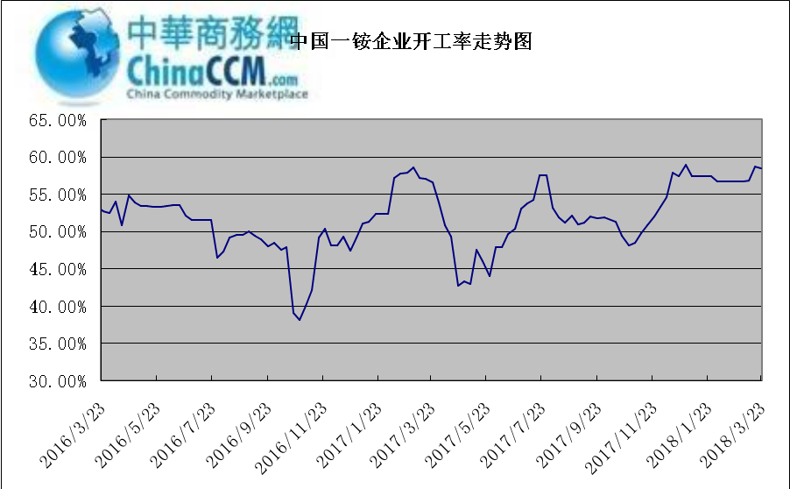

3.2.2二铵企业开工率走势图
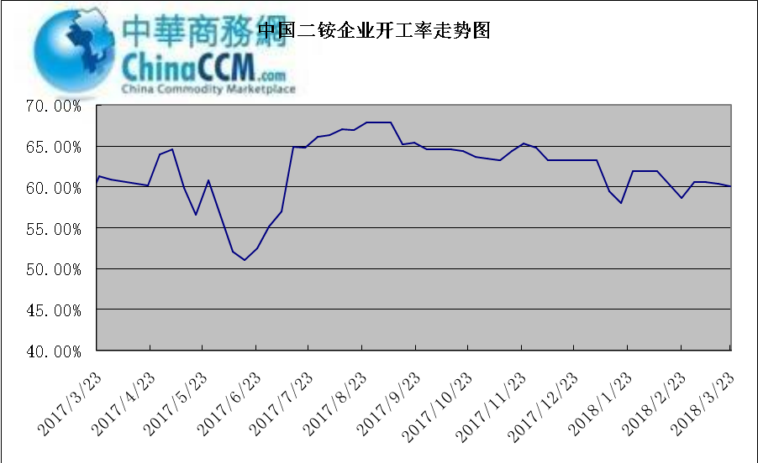

3.3国内市场本周行情评述

3.3.1一铵：市场氛围走跌 下游观望为主
中商网评：
一、市场综述：
磷酸一铵出厂价格继续下滑，低价频现，国内一铵厂家库存压力较大，新单成交持续缓慢，厂家产销压力持续增大。
二、重点市场行情分述：
华中地区：湖北地区55%粉主流出厂价2200元/吨，58%粉2300元/吨，60%粉2400元/吨，大厂依旧挺价为主，小厂低价频现，但成交并未得到缓解，依旧清淡。河南地区55%粉出厂价2200元/吨，55%颗粒出厂价2250元/吨，平稳接单，供应量变化不大。
西南地区：云贵55%粉主流出厂价2100元/吨，58%粉主流出厂价2200元/吨，60%粉出厂报价2300元/吨。成交清淡，出口接单情况一般。四川地区55%粉状一铵主流价格2200元/吨，个别大厂减产操作，场内供应减少，价格有止跌企稳态势，但成交基本停滞。
华东地区：江苏、安徽地区55%粉主流出厂价2400元/吨，山东地区55%粉一铵到站价2300元/吨左右，价格相比和上周基本持稳，场内变化不大，走货压力较大。
三、影响下周行情因素
供应方面：本周全国磷酸一铵开工率58.41%，与上周相比开工情况有所下调，场内开工依旧较高，本月末部分企业有检修计划。
需求方面：复合肥受环保影响不减，经销商持观望态度，春耕备肥基本结束，厂家对原材料采购基本停滞。因此国内一铵需求不大，部分一铵企业将重心移至国际市场。
四、下周行情前瞻：
近期一铵市场氛围走跌为主，下游观望为主，询价稀少，春耕备肥已高氮肥为主，对一铵采购有限。且企业生产积极性较高，供应量较大，此状态下，部分厂家库存压力逐渐凸显，企业为改善成交状况，报价连续下调，但实单成交有限。预计后市部分厂家将限产报价，或转产其他产品，届时一铵或止跌企稳。短期内仍维持此弱势震荡走势。

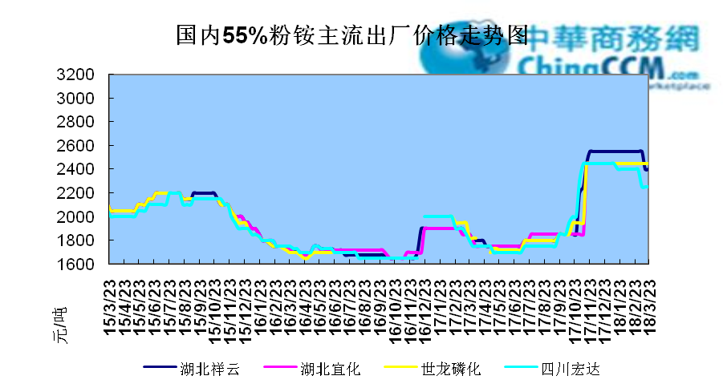

3.3.2二铵：市场交投平淡 成交价格松动
中商网评：
一、市场综述
中国二铵春耕市场进入收尾阶段，企业前期待发订单可发至本月底到下月初。下游经销商虽然手中货源有限，但因二铵价格相对高位，且经销商看空后市，补单有限。新疆地区因土地流转，化肥流向暂停，市场发货放缓。淡季市场来临，企业陆续开始执行检修计划。
二、重点市场行情分述
西南地区64%二铵出厂价格在2600-2660元/吨左右，湖北地区64%二铵主流出厂报价在2700-2750元/吨。
西北地区64%二铵出厂报价为2780-2800元/吨，60%二铵出厂报价2550元/吨。
华东地区64%二铵主流出厂报价2700-2750元/吨。64%二铵东北到站价格为3020-3150元/吨。
三、国际市场
二铵国际：3月第四周，国际二铵市场FOB价格窄幅震荡，中国410-415美元/吨(高端降5);印度415-420(稳);坦帕413-415(稳);沙特阿拉伯413-423(稳)。
四、影响下周行情因素
原料方面，四川和贵州两地价格上行，但湖北因开采尚未恢复，市场暂不明朗。硫磺价格盘整为主，合成氨高位盘整。
五、下周行情前瞻
春耕市场进入收尾后，中国二铵市场交投平淡，成交价格松动，甚至出现不同程度阴跌。但企业对后期市场并未出现担忧情绪。进入淡季后，部分企业开始检修，供应量下滑，国内市场将会保持当前成交趋势。

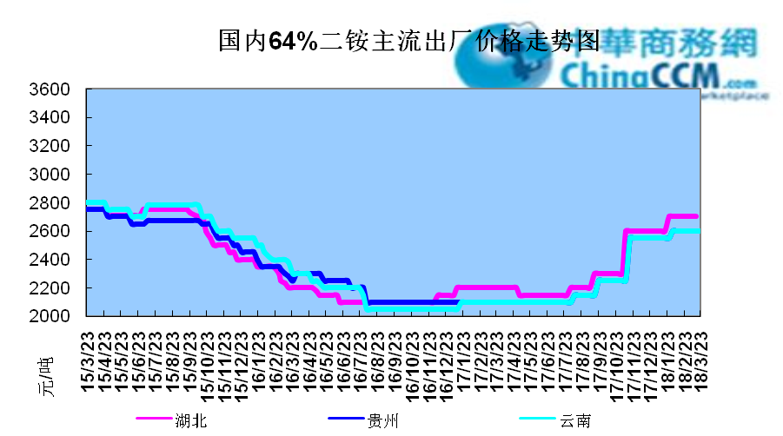

10声明
本报告系中华商务网出品，仅提供给我们的客户，禁止任何非客户公司或个人在未经中华商务网允许的情况下发布、宣传、买卖或其它一切损害中华商务网利益的行为。本报告内数据及信息均来自中华商务网，报告观点及结论均代表中华商务网观点。

本期编辑：金玉女
手 机：13521464166
QQ：289716001
更多精彩敬请关注：中华商务网
返回本期目录

